Antoine de Saint-Exupéry [antoan de sentegziperi]
(1900 – 1944)
„Zemi nedědíme po předcích, nýbrž si ji jen vypůjčujeme od našich dětí.“
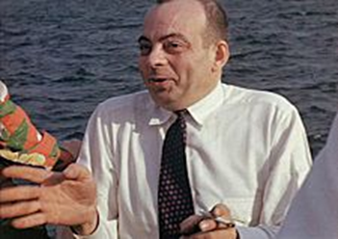
Antoine Marie Roger de Saint-Exupéry (29. června 1900 Lyon – pravděpodobně 31. července 1944), byl francouzský spisovatel, letec, často je považován také za filosofa a humanistu.
Hrabě Jean de Saint-Exupéry byl inspektorem pojišťovny v Lyonu, kde se seznámil s Marií de Fonscolombe. Krátce před narozením dcery Gabriely Jean de Saint-Exupéry, Antoinův otec, náhle zemřel.
Matka se snažila, aby děti měly šťastné dětství, a proto trávily část roku na zámku u jejích rodičů, část u její pratety na zámku Saint-Maurice-de-Remens. Rozlehlý park zdejšího zámku se vryl všem dětem hluboko do paměti, na šťastné chvíle zde prožité vzpomínal po celý svůj život. Měl velmi rád svou matku, po celý život mu byla útočištěm. V rodině mu říkali „Král Sluníčko“, pro jeho modré oči a blonďaté vlasy.
Spolu se svým bratrem docházel do jezuitské koleje. Již v dětství psal básně a zabýval se i „vynalézáním“ a obdivoval létající piloty. V roce 1916 studovali oba sbratři na koleji ve Fribourgu ve Švýcarsku. Zde složil maturitu.
V Paříži se připravoval na složení zkoušek na námořní akademii. Avšak u zkoušek neuspěl, a tak se bez velkého zájmu zapsal na architekturu. Rád a bouřlivě diskutoval v kavárnách o literatuře již dříve, nyní však, díky své příbuzné, přišel do kontaktu se spisovatelskou komunitou. Seznámil se také s Louisou Vilmorinovou a zasnoubili se.

Pilot a spisovatel
Vojenskou službu nastoupil roku 1921, na vlastní žádost byl přidělen k letectvu. Přes tehdejší nebezpečnost letectví usiloval o výcvik na pilota. Získal diplom civilního i vojenského pilota, avšak krátce na to byl roku 1923 těžce zraněn při nehodě. Louisa a její rodina si nepřály, aby se poté k létání vrátil, došlo tak k jejich rozchodu. Nějaký čas se živil jako obchodní zástupce automobilové firmy Sauer, v roce 1926 úspěšně debutoval svou povídkou Letec.
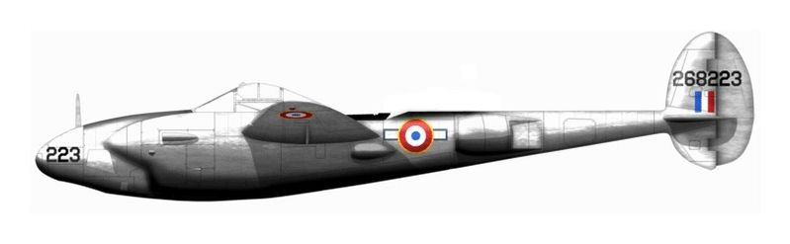
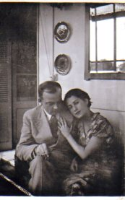
V témže roce nastoupil k letecké společnosti v Toulouse. Přestože musel začínat jako dělník na lince, měl svou práci rád a později se prý ke svým zkušenostem vracel. Na podzim roku 1927 byl jmenován velitelem stanice Juba na západním pobřeží Afriky. Svou velkorysou povahou dokázal zlepšit místní napjaté vztahy se Španěly. Třináct měsíců, které zde prožil, zužitkoval ve své knize Kurýr na jih (také Pošta na jih, pojmenovaná podle nápisu na pytlích s poštou), která vyšla v roce 1929. Jeho kariéra se nezastavila, byl vyslán do Buenos Aires.
Rok 1931 byl pro něj významný v mnoha ohledech. Na jaře se oženil s Consuelou Suncin de Sandoval, kterou poznal koncem předchozího roku. Vyšla jeho kniha Noční let, vyzdvihující sílu lidského ducha. A téhož roku byl jmenován Rytířem Čestné legie.
Po svém návratu do Francie, kde se stal oblíbeným a uznávaným členem literárních kruhů, čelil často finančním problémům. Přivydělával si i reportážemi, např. o své cestě do Moskvy. Roku 1936 byl vyslán jako reportér do Španělska, kde tehdy již zuřila občanská válka. S přítelem Prévotem se pokusili o dálkový let New York – Ohňová země, ale v Guatemale došlo k letecké havárii a on sám při ní utrpěl četné zlomeniny. Během rekonvalescence pracoval na své knize Země lidí (získal Velkou literární cenu Francouzské akademie).
Se začátkem druhé světové války nastoupil do vojenské služby v hodnosti kapitána na letišti v Toulouse. Přestože byl lékaři prohlášen za neschopného válečných letů, usiloval, aby se mohl aktivně zapojit, což si nakonec prosadil. Podle svědků z jeho jednotky (letka 2/33) byl jeden z nejodvážnějších, bojoval s velkým nasazením a bez ohledu na riziko. Z jeho dopisů je však patrné, jak těžce nesl svou „slávu“, zde, mezi svými přáteli, jejichž hrdinství letců popisoval ve svých knihách, a kteří jej paradoxně považovali za zrádce ideálů. A to především po vydání knihy Válečný pilot roku 1942, která zaznamenala fenomenální úspěch.
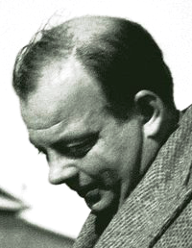
V roce 1943 vyšel Dopis rukojmímu, kde vyjadřuje svou víru v duchovní hodnoty lidstva, odsuzuje předsudky a proti rasismu staví úctu k člověku. V tomto roce vyšla rovněž proslulá filosofická pohádka Malý princ.
Přestože již překročil třiačtyřicetiletou věkovou hranici válečného pilota, získal povolení létat na novém typu letadla Lockheed F-5 (průzkumná verze dvoumotorové stíhačky P-38 Lightning). Po dvou průzkumných letech ale dostal kvůli nehodě zákaz dalších letů, odjel tedy do Alžíru, kde chtěl dokončit Citadelu, knihu, která měla tvořit jakýsi souhrn jeho morálních a filosofických zásad.
Od amerického generála dostal povolení účastnit se pěti dalších akcí (měl problémy s francouzským vedením). Svůj limit však vysoce překročil, a to až na devět letů. 31. července 1944 vzlétl z Korsiky k letu nad Francií, ze kterého se již nevrátil.

Pravda versus fikce:
Desítky let se vedou diskuze, jak vlastně Exupéry zemřel. V roce 2000 byly trosky jeho letounu nalezeny ve Středozemním moři poblíž francouzského přístavu Marseille. Bývalý stíhač německé luftwaffe Horst Rippert tvrdí, že Saint-Exupéryho sestřelil právě on. Historikovi Lino von Gartzenovi, který pátral po okolnostech jeho smrti, řekl: "Můžete teď přestat pátrat, já jsem sestřelil Exupéryho. Kdybych věděl, že uvnitř sedí jeden z mých nejoblíbenějších autorů, nikdy bych nestřílel," Ve skutečnosti Rippertovo tvrzení není podloženo dobovými dokumenty. Německé záznamy o nárokovaných sestřelech v prostoru Francie jsou kompletně dostupné. Spojenecké záznamy odposlechů německého rádiového provozu dokládají, že během letecké činnosti obou válčících stran nad jižní Francií toho dne k žádnému boji nedošlo. Zůstávají nadále ve hře možnosti, že pád jeho stroje do moře mohla způsobit technická závada letounu, nedostatek pohonných hmot, nebo jeho zdravotní indispozice.

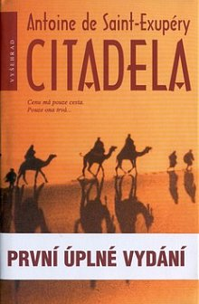
CITADELA
(posmrtně 1948)

I
(...) „Neboť tak jako o stromu, ani o člověku se nic nedozvíš, pokud ho rozložíš v jeho trvání a rozdělíš v jeho různosti. Strom není nejprve semeno, pak stvol, pak pružný kmen a nakonec mrtvé dřevo. Máš-li ho poznat, nesmíš ho dělit. Strom je síla, která se pozvolna snoubí s nebem. A tak je to i s tebou, můj malý človíčku. Bůh ti dal život, dává ti růst, plní tě postupně touhami, smutky, radostmi, bolestmi, hněvem i odpuštěním, a pak tě navrací v sebe. Ty ale nejsi jednou školák, pak manžel, jednou dítě, pak stařec. Jsi ten, kdo se naplňuje. A dokážeš-li pochopit, žes větví, která se houpe, jsouc pevně připoutána k palmě, pak ve svém pohybu okusíš věčnost. A všechno kolem tebe stane se věčným. Věčná bude zpívající studánka, jež napájela tvé předky, věčné bude světlo v očích tvé milé, až se na tebe usměje, věčná bude svěžest nocí. Čas není stroj, v němž se přesýpá písek, ale žnec, který váže svůj snop."

II
A TAK JSEM POCHOPIL, že ani utrpení, ani smrt v lůně božím, dokonce ani žal nad mrtvými nejsou z vrcholku nejvyšší věže citadely k politování. Neboť když uctíváme něčí památku, pak ten, kdo odešel, je přítomnější a mocnější než živý. A pochopil jsem lidskou úzkost a zželelo se mi lidí.
A rozhodl jsem se je uzdravit.
Mám soucit jen s tím, kdo se probudí uprostřed velebné noci v domnění, že je pod ochranou božích hvězd, a náhle pocítí, že putuje.
Zakazuji se ptát, neboť vím, že není odpovědi, jež by uhasila žízeň. Kdo se ptá, hledá především propast.
Trestám neklid, který žene zloděje k zločinu, protože dovedu v zlodějích číst a vím, že je nemohu spasit, zbavím-li je bídy. Myslí si, že touží po cizím zlatě, ale mýlí se. Zlato se skvěje jako hvězda. A jejich láska, neznalá sebe samé, jde jenom za tím světlem, a to se nikdy nedá polapit. Jdou od odlesku k odlesku a rabují statky, které k ničemu nejsou, jako kdyby chtěl blázen polapit měsíc a nabíral by černou vodu ze studně, v níž se zrcadlí. Jdou a házejí ten nanicovatý nakradený popel do krátkého ohně radovánek. A bledí jako před milostnou schůzkou, strnulí strachem z poplachu vracejí se opět na svá noční stanoviště a domnívají se, že někde tady je uloženo to, co je snad jednou naplní.
Když takového člověka propustím na svobodu, zůstane věrný své modle a druhý den ho moji zbrojnoši za praskotu větví znovu najdou v cizích zahradách. S bušícím srdcem a naplněného pocitem, že právě tuhle noc se k němu štěstěna skloní.
V první řadě je ovšem zahrnuji láskou, neboť v nich nacházím víc horoucnosti než u počestných kramářů. Jsem však stavitel měst. Rozhodl jsem se položit tady základy citadely. Sevřel jsem do hranic putující karavanu. Byla jen zrnem na loži větru. Vítr unáší semeno cedru jako vůni. Já větru vzdoruji a zasazuji semeno do země, aby se cedry košatily pro slávu boží.
Lásce je třeba předmětu. Jen toho mohu zachránit, kdo miluje, čím je, a koho lze nasytit.
(…)
Poznal jsem totiž, že člověk je zcela podoben citadele. Rozboří zdi, aby dosáhl svobody, ale zbude z něho jen stržená a hvězdám otevřená pevnost. A vyvstane úzkost z nebytí. Nechť vystaví svou pravdu na vůni pražícího se révoví nebo na ovci, kterou je třeba ostříhat. Pravdu je třeba hloubit jako studnu. Rozptýlenému pohledu se ztrácí obraz Boha. A mnohem víc než cizoložná manželka, otevřená příslibům noci, toho ví o Bohu moudrý člověk, který našel svou celistvost a nezná nic než váhu rouna.
Citadelo, vystavím tě v srdci člověka.
(Přeložila Věra Dvořáková)
Úkoly pro práci s textem v hodině
1. Která místa v textu považujete za klíčová - podtrhněte je. Seznamte ostatní se svými názory. Diskutujte.
2. Vyhledejte a podtrhněte v textu „pouštní metafory“.
3. Jak rozumíte poslední větě ukázky. Nevzpomenete si v souvislosti s ní na jiný,
snad nejznámější Exupéryho text, v němž se rovněž mluví o lásce?

Napište esej na téma obsažené v ukázce.
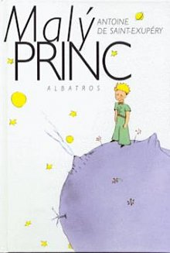
MALÝ PRINC
(1943)

XXI.
Tu se objevila liška. „Dobrý den," řekla.
„Dobrý den," zdvořile odpověděl malý princ. Obrátil se, ale nic neviděl.
„Jsem tady, pod jabloní..." řekl ten hlas.
„Kdo jsi?" zeptal se malý princ. „Jsi moc hezká ..."
„Jsem liška," řekla liška.
„Pojď si se mnou hrát," navrhl jí malý princ. „Jsem tak smutný ..." „Nemohu si s tebou hrát," namítla liška. „Nejsem ochočena." „O, promiň," řekl malý princ. Chvíli přemýšlel a pak dodal: „Co to znamená ochočit?"
„Ty nejsi zdejší," řekla liška, „co tu hledáš?"
„Hledám lidi," odvětil malý princ. „Co to znamená ochočit?"
„Lidé," řekla liška, „mají pušky a loví zvířata. To je hrozně nepříjemné. Pěstují také slepice. Je to jejich jediný zájem. Hledáš slepice?"
„Ne," řekl malý princ. „Hledám přátele. Co to znamená ochočit?"
„Je to něco, na co se moc zapomíná," odpověděla liška. „Znamená to vytvořit pouta ..."
„Vytvořit pouta?"
„Ovšem," řekla liška. „Ty jsi zatím pro mne jen malým chlapcem podobným statisícům malých chlapců. Nepotřebuji tě a ty mě také nepotřebuješ. Jsem pro tebe jen liškou podobnou statisícům lišek. Ale když si mě ochočíš, budeme potřebovat jeden druhého. Budeš pro mne jediným na světě a já zase pro tebe jedinou na světě ..."
„Začínám chápat," řekl malý princ. „Znám jednu květinu ... myslím, že si mě ochočila ..."
„To je možné," dodala liška. „Na Zemi je vidět všelicos ..."
„Ó, to není na Zemi," řekl malý princ.
Zdálo se, že to probudilo v lišce velkou zvědavost:
„Na jiné planetě?"
„Ano."
„Jsou na té planetě lovci?" „Nejsou."
„Ach, to je zajímavé! A slepice?" „Také ne."
„Nic není dokonalé," povzdychla liška. Ale vrátila se k svému nápadu:
„Můj život je jednotvárný. Honím slepice a lidé honí mne. Všechny slepice jsou si navzájem podobné a také lidé jsou si podobní. Trochu se proto nudím. Ale když si mě ochočíš, bude můj život jakoby prozářen sluncem. Poznám zvuk kroků, který bude jiný než všechny ostatní. Ostatní kroky mě zahánějí pod zem. Ale tvůj krok mě jako hudba vyláká z doupěte. A pak, podívej se! Vidíš tamhleta obilná pole? Nejím chléb. Obilí je pro mne zbytečné. Obilná pole mi nic nepřipomínají. A to je smutné. Ale ty máš zlaté vlasy. Bude to opravdu nádherné, až si mě ochočíš. Zlaté obilí mi tě bude připomínat. A já budu milovat šumění větru v obilí ..." Liška umlkla a dlouho se dívala na malého prince.
„Ochoč si mně, prosím!" řekla.
„Velmi rád," odvětil malý princ, „ale nemám moc času. Musím objevit přátele a poznat spoustu věcí." „Známe jen ty věci, které si ochočíme," řekla liška. „Lidé už nemají čas, aby něco poznávali. Kupují u obchodníků věci úplně hotové. Ale poněvadž přátelé nejsou na prodej, nemají přátel. Chceš-li přítele, ochoč si mě!" „Co mám dělat?" zeptal se malý princ.
„Musíš být hodně trpělivý," odpověděla liška. „Sedneš si nejprve kousek ode mne, takhle do trávy. Já se budu na tebe po očku dívat, ale ty nebudeš nic říkat. Řeč je pramenem nedorozumění. Každý den si však budeš moci sednout trochu blíž ..." Druhý den přišel malý princ zas.
„Bylo by lépe, kdybys přicházel vždycky ve stejnou hodinu," řekla liška. „Přijdeš-li například ve čtyři hodiny odpoledne, již od tří hodin budu šťastná. Čím více čas pokročí, tím budu šťastnější. Ve čtyři hodiny budu už rozechvělá a neklidná;
objevím cenu štěstí! Ale budeš-li přicházet v různou dobu, nebudu nikdy vědět, v kterou hodinu vyzdobit své srdce ... Je třeba zachovávat řád."
„Co jeto řád?" řekl malý princ.
„To je něco moc zapomenutého," odpověděla liška, „to, co odlišuje jeden den od druhého, jednu hodinu od druhé. Moji lovci například zachovávají také řád. Tančí každý čtvrtek s děvčaty z vesnice. Každý čtvrtek je tedy nádherný den! Jdu na procházku až do vinice. Kdyby lovci tančili kdykoliv, všechny dny by se podobaly jeden druhému a neměla bych vůbec prázdniny."
Tak si malý princ ochočil lišku. A tu se blížila hodina odchodu.
„Ach, budu plakat...," řekla liška.
„To je tvá vina," řekl malý princ. „Nepřál jsem ti nic zlého, ale tys chtěla, abych si tě ochočil..."
„Ovšem," řekla liška.
„Ale budeš plakat!" namítl malý princ.
„Budu plakat," řekla liška.
„Tak tím nic nezískáš!"
„Získám, vzpomeň si na tu barvu obilí."
A potom dodala: „Jdi se podívat ještě jednou na růže. Pochopíš, že ta tvá je jediná na světě. Přijdeš mi dát sbohem a já ti dám dárek — tajemství."
Malý princ odběhl podívat se znovu na růže.
„Vy se mé růži vůbec nepodobáte, vy ještě nic nejste," řekl jim. „Nikdo si vás neochočil a vy jste si nikoho neochočily. Jste takové, jako byla má liška. Byla to jen liška podobná statisícům jiných lišek. Ale stala se z ní má přítelkyně a teď je pro mne jediná na světě."
A růže byly celé zaražené.
„Jste krásné, ale prázdné," pokračoval. „Není možné pro vás umřít. Pravda, o mé růži by si obyčejný chodec myslel, že se vám podobá. Ale ona jediná je důležitější než vy všechny, protože právě ji jsem zaléval. Protože ji jsem dával pod poklop. Protože ji jsem chránil zástěnou. Protože jí jsem pozabíjel housenky (kromě dvou nebo tří, z kterých budou motýli). Protože právě ji jsem poslouchal, jak naříkala nebo se chlubila, nebo dokonce někdy mlčela. Protože je to má růže."
A vrátil se k lišce.
„Sbohem,“ řekl.
„Sbohem," řekla liška. „Tady je to mé tajemství, úplně prostinké: správně vidíme jen srdcem. Co je důležité, je očím neviditelné."
„Co je důležité, je očím neviditelné," opakoval malý princ, aby si to zapamatoval.
„A pro ten čas, který jsi své růži věnoval, je ta tvá růže tak důležitá."
„A pro ten čas, který jsem své růži věnoval ...," řekl malý princ, aby si to zapamatoval.
„Lidé zapomněli na tuto pravdu," řekla liška. „Ale ty na ni nesmíš zapomenout. Stáváš se navždy zodpovědným za to, cos k sobě připoutal. Jsi zodpovědný za svou růži ..."
„Jsem zodpovědný za svou růži ...," opakoval malý princ, aby si to zapamatoval. (Přeložila Z. Stavinohová)

Úkoly pro práci s textem v hodině
1. Pokuste se interpretovat ukázku. Které hodnoty autor preferuje?
2. Najděte klíčová slova, která mají symbolický význam, vyložte jejich smysl a pak i symbolické poslání celého úryvku.
3. Shrňte svými slovy, co se Malý princ naučil během rozhovoru s liškou.
4. Vysvětlete na konkrétním příkladu, co má liška na mysli, když chce, aby si ji Malý princ ochočil. Považujete liščino přání za egoistické?
5. Proč našla kniha oblibu i u dospělých čtenářů? Co proklamuje? Které hodnoty dávají životu smysl?
6. Zjistěte, kdo je ilustrátorem knihy Malý princ.

Přikládáte význam budování osobních vztahů? Diskutujte.

Na motivy pohádky Malý princ natočil v roce 1974 Stanley Donen stejnojmenný muzikál.

Muzikál / Fantasy / Rodinný
Velká Británie / USA, 1974, 85 min
Režie:Stanley Donen
Hudba:Frederick Loewe
Hrají: Steven Warner, Bob Fosse, Gene Wilder, Joss Ackland, Clive Revill, Victor Spinetti Muzikál / Fantasy / Rodinný
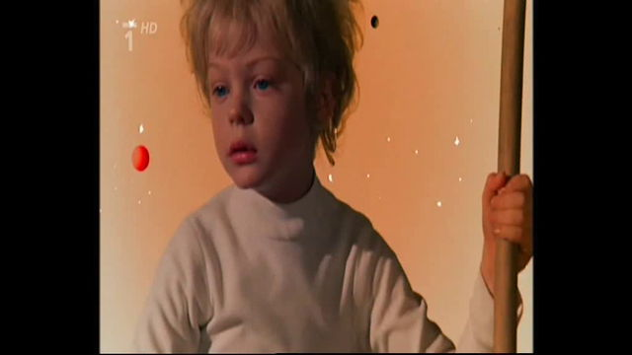
http://www.uloz.to/xAfR7o7/maly-princ-muzikal-fantasy-rodinny-1974-cz-dubbing-avi-pawlyn-avi-avi

„Co to je za tlustou knihu?" řekl malý princ. „Co tu děláte?" „Jsem zeměpisec," odpověděl starý pán. „Co to je zeměpisec?"
„To je vědec, který ví, kde jsou moře, veletoky, města, hory a pouště."
„Opravdu moc zajímavé," řekl malý princ. „Konečně opravdové zaměstnání!" A rozhlédl se kolem sebe po zeměpiscově planetě. Ještě nikdy neviděl tak vznešenou planetu.
„Vaše planeta je moc hezká. Jsou tu oceány?"
„To nemohu vědět," řekl zeměpisec.
„Ach!" (Malý princ byl zklamán.) „A hory?"
„To nemohu vědět," odpověděl zeměpisec.
„A města a řeky a pouště?"
„To také nemohu vědět," řekl zeměpisec.
„Vždyť jste zeměpisec!"
„Ovšem," řekl zeměpisec, „ale nejsem badatel. A nemám žádné badatele. Zeměpisec nikdy nepočítá města, řeky, hory, moře, oceány a pouště. Zeměpisec je příliš důležitý, než aby se mohl toulat... Neopouští svůj psací stůl, ale přijímá návštěvy badatelů. Vyptává se jich a zapisuje jejich vzpomínky. (...)"
(Přeložila Z. Stavinohová, zkráceno)

Úkoly pro práci s textem v hodině
1. Určete žánr.
2. Vysvětlete, proč je malý princ zklamán. Vytvořte definici tohoto povolání, jak by jej chápal malý princ, a tak, jak ho pojímá sám zeměpisec.
3.Vytvořte seznam vědeckých disciplín a teorií, popřípadě lidských činností, které jsou podle vašeho názoru odtržené od reality.

Veďte panelovou diskuzi na téma: Je v době internetu nutné, aby měl člověk všeobecný přehled, nebo jde o přežitek z minulosti?

